Песочная терапия
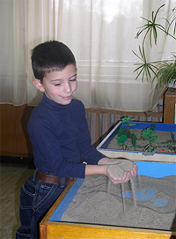
"Способность к творчеству является
одной из фундаментальных характеристик
человека, позволяющих человеку выжить."
Dis san eyake

Песочная терапия - как разновидность арт-терапии - ориентирована на присущий каждому человеку внутренний потенциал здоровья и силы. Её акцент - на естественном проявлении мыслей, чувств и настроений в творчестве, принятие человека таким, какой он есть, вместе со свойственными ему способами самоисцеления и гармонизации. Это удовлетворяет потребность современного человека в наиболее естественных, комплексных способах лечения и гармонизации, в которых равную роль играют разум и чувства, тело и дух, мужские и женские качества, способность к интроспекции и активному действию.
Для детей - это игровой способ рассказать о своих проблемах, показать свои страхи и избавиться от них, преодолеть эмоциональное напряжение. Ведь игра для ребенка - это необходимая, естественная и любимая деятельность.

Что же может дать "песочница" для взрослых?

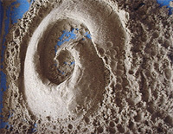
Песок и вода, как естественные природные материалы, обладают уникальными свойствами и способностью вызывать образы определенного характера, которыми не обладают другие материалы. Человек, руки которого прикасаются к песку, инстинктивно пытается придать определенную форму своим чувствам и мыслям... Так песочная терапия становится уникальным способом общения с миром и самим собой; способом снятия внутреннего напряжения, воплощения его на бессознательно-символическом уровне, что повышает уверенность в себе и открывает новые пути развития. Песочная терапия дает возможность прикоснуться к глубинному, подлинному Я, восстановить свою психическую целостность, собрать свой уникальный образ, картину мира.
Фигурки, использованные в песочнице, могут символизировать реальных людей и явления той среды, в которую включен человек. В песочной среде могут драматизироваться реальные жизненные ситуации, относительно которых человек испытывает определенные трудности. Разыгрывание в песочнице конкретных жизненных ситуаций позволяет человеку изменить отношение к ним и найти правильные для себя решения, выстроить новые взаимоотношения с самим собой и окружающим миром.
В песочных картинах есть еще один важнейший психотерапевтический ресурс - возможность созидательного изменения формы, сюжета, событий, взаимоотношений. Человек, играющий в песочнице с миниатюрными фигурками, воплощает фигуру Волшебника, который вступает во взаимодействие с природными и социальными силами. Поскольку игра происходит в контексте сказочного мира, человеку предоставляется возможность творческого изменения беспокоящей его в данный момент ситуации или состояния. Преобразуя ситуацию в песочнице, человек получает опыт самостоятельного разрешения трудностей и внутреннего, и внешнего плана. В этом и проявляется его сила Волшебника. Накопленный опыт самостоятельных конструктивных изменений человек переносит в реальность.
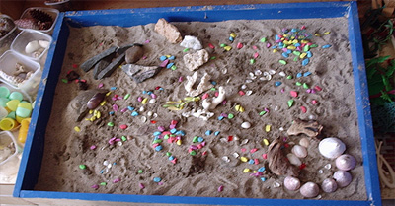
Наш центр, базой которого является клиника иммунопатологии, особое внимание уделяет темам психосоматики. Эта область сложна и интересна. Именно в этой области лежат возможности восстановления здоровья настроем пациента, его образом мыслей и способами планирования жизни. Совсем недавно врачам в обязанность вменялось научить пациента "правильной жизни". Сегодня мы имеем возможность помочь человеку понять - а что же для него является той самой "правильной жизнью", создать свой персональный "жизненный путь", почувствовать себя ВОЛШЕБНИКОМ или избавиться от гнетущих воспоминаний, тяжелым грузом ложащихся на организм и истощающих его силы. Песочная терапия - как монотерапия или как часть психотерапии - является благодатным полем для создания ЗДОРОВЬЯ.

